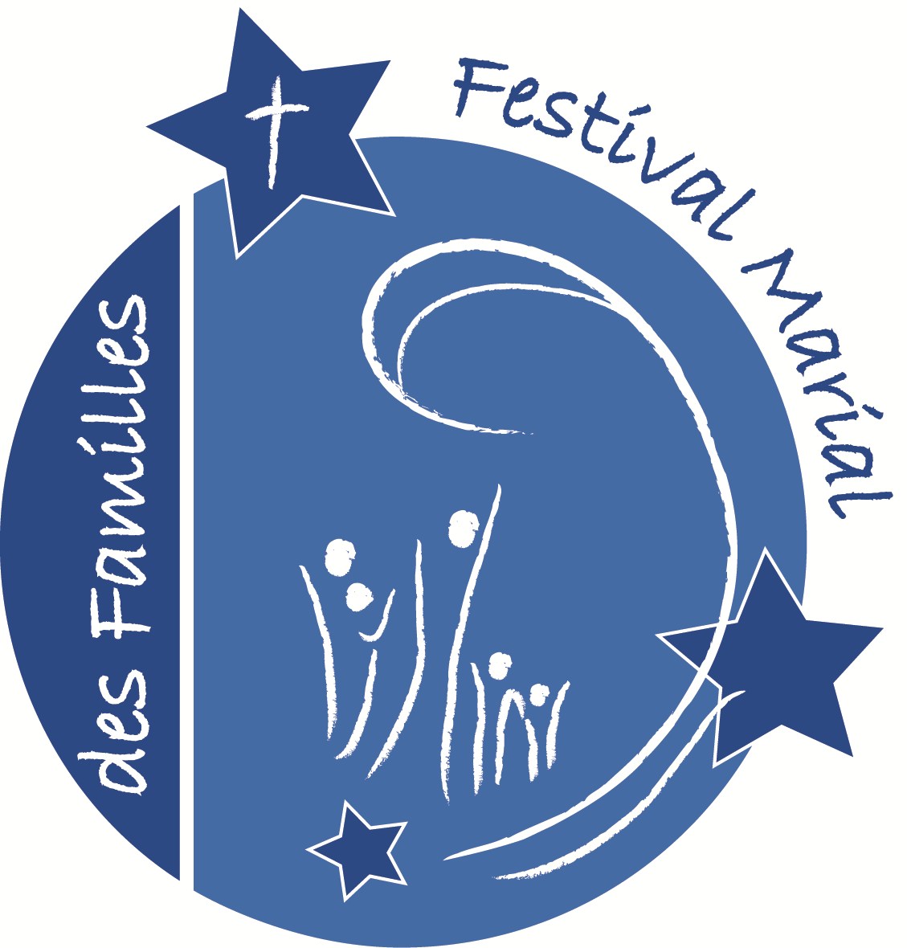
Bulletin d’Inscription 
Serviteurs secteur Enfants
- A8 partir de 17 ans -
□ Je m’inscris comme serviteur (Animation Enfants de 3 à 11ans)
Au Festival Marial des Familles à Banneux cet été 2016

AVANT LE 15 JUIN

Quand : du 28 juillet à 14h au 5 août fin de journée

 Mes coordonnées :

Je m’appelle (prénom, nom) ___________________________________________________
Adresse: ___________________________________________________
Gsm/mobile: _________________
Fixe: _________________
Je suis né le _________________

 Participation financière :

- Une participation est demandée pour couvrir les frais de logement et d’intendance.
- Une gêne financière ne doit pas être un frein pour participer à ce camp. Dites-le simplement.

Je verse la somme de 125€
Ce montant comprend tous les frais : Logement, intendance, camp animateur et festival.
Sur le compte : IBAN : BE 76 0000 2403 6495, BIC : BPOTBEB1
Communication: FMF 2014 service enfants + prénom nom

 As-tu des questions? N’hésite pas à nous contacter ou bien par email ou téléphone
- Secteur animation enfants/jeunes:
info@festivaldesfamilles.be ou 0471 68 90 70
-
 Plus d’infos sur le festival: www.festivaldesfamilles.be

 J’envoie ce formulaire d’inscription + le questionnaire AVANT LE 15 JUIN à
Festival Marial des Familles
(Camp jeunes serviteurs)
prieuré Regina Pacis, rue de la Sapinière, 50
4141 Banneux

Un tout grand merci déjà pour ton « oui » et à bientôt  
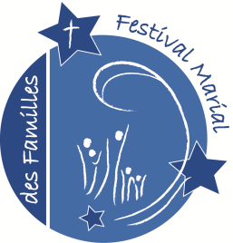
Questionnaire Animation Enfants

Chèr(e) futur(e) animateur/trice, peux-tu compléter ce questionnaire STP?
Tes réponses nous aideront à te connaître un peu plus et à mieux mettre tes compétences au service des enfants et/ou jeunes.
Merci d’avance !
Prénom, nom: ___________________________________
 As-tu déjà fais le FMF comme animateur-enfants ?
 Quelle expérience as-tu auprès des enfants ? Pour quelle tranche d’âge ?

 As-tu déjà été responsable d’enfants ? Quand ? Comment ?

 Joues-tu d’un instrument ? Lequel ? Es-tu d’accord de l’amener au festival et de jouer ?

 Qu’attends-tu de cette expérience ?

 Que voudrais-tu apporter aux enfants ?

 As-tu un diplôme d’animateur ou éducateur ?

 Souhaites-tu animer dans la même équipe qu’un ou une ami(e)?

 J’ai de l’expérience et /où compétences dans:

□ Le sport : ________________________________________________________
□ Le bricolage : ________________________________________________________
□ Les jeux pour enfants: ________________________________________________________
□ L’organisation de veillées: ________________________________________________________
□ L’animation de la prière avec des enfants: _____________________________________________
□ Dans l’infirmerie: ________________________________________________________
□ Autre? ________________________________________________________

 J’aime ...

□ Me déguiser et faire rire?
□ Raconter des histoires?
□ Autre? ______________________________________________________________________________

Je préfère animer la tranche d’âge (mettre 1 pour votre 1er choix, et 2 pour le 2nd):
3-4 ans □  5-6 ans □  7-8 ans□  9-11 ans □ 

Merci Encore N'oublie pas de joindre ce questionnaire avec ton bulletin d'inscription.
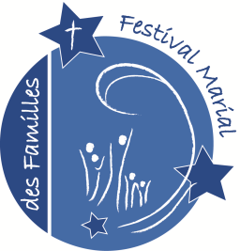
Autorisation Parentale
Pour tout jeunes de – de 18 ans non accompagné de ses parents

OBLIGATOIRE POUR LES < 18

Je soussigné (prénom + nom) : ...............................................................................................
n° tel : ........................................................
autorise mon fils/ma fille ............................................................
né(e) le ...........................................
à participer au Festival Marial des Familles et au camp qui le précède, qui à lieu à Banneux (Belgique) du ................... au ..................2016

J’autorise les organisateurs à prendre toute mesure rendue nécessaire par sa conduite ou son état de santé (intervention chirurgicale...) en cas d’urgence.

À ..............................................................................

le ............................................................................... 2016

Informations relatives à la santé de votre enfant:

Signature des parents obligatoire :

Autorisation parentale à renvoyer avec l’inscription à :
Festival Marial des Familles
(Camp jeunes serviteurs)
prieuré Regina Pacis, rue de la Sapinière, 50
4141 Banneux

